## Диаграмма классов

Диаграмма классов демонстрирует нам классы, находящиеся в системе, их атрибуты и методы, а также взаимосвязь между ними. Данные диаграммы могут применятся как для описания существующих систем, так и для разработки новой. Информация, показанная в диаграмме классов, переходит в исходный код приложения. Следовательно, она является одним из конечных результатов во время проектирования.

На основе диаграммы вариантов использования можно построить диаграмму классов.

В классе «Параметры» есть атрибуты:

* num_imput – число входов;
* num_output – число выходов;
* num_output_Y – номер входа.

В классе «Схема» содержатся атрибуты:

* x – координата x на изображении;
* y – координата y на изображении.

Так же в классе «Схема» содержится метод:

* CreateShem() – функция построения схемы.

Класс «Таблица» содержит атрибуты:

* RowCount – число строк в таблице;
* ColCount – число столбцов в таблице.

В этом классе есть метод:

* CreateTable() – функция формирования и построения таблицы.

Класс «Форма КСНФ(ДСНФ)» содержит атрибуты:

* KSNF – строка с формулой КСНФ;
* DSNF – строка с формулой ДСНФ.

Этот класс содержит методы:

* CreateKSNF() – формирование КСНФ;
* CreateDSNF() – формирование ДСНФ;
* ConvertStringToImage() – преобразование строки в формулу в общем виде и вывод ее в виде картинки.

Класс «Список таблиц» содержит атрибуты:

* mas_delited – массив удаленных таблиц;
* mas_forsave – массив сохраненных таблиц.

Этот класс содержит методы:

* SaveVectorToWord() – сохранение значения функции в Word.

В классе «Форма УЛФ» есть атрибуты:

* strYLF – строка формы УЛФ.

Этот класс содержит методы:

* CreateYLF() – функция формирования строки формы УЛФ с векторами i и d;
* CreateYLFi() – функция формирования строки формы УЛФ с вектором i.

На рисунке 15 представлена диаграмма классов.

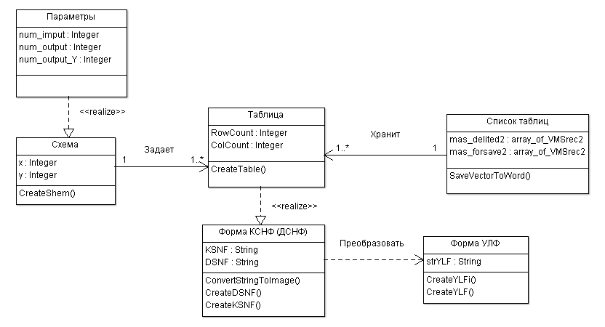

Рисунок 15 – Диаграмма классов